VENDIM
Nr. 856, datë 24.12.2019

PËR PËRCAKTIMIN E FORMËS, TË ELEMENTEVE PËRBËRËSE DHE TË AFATIT TË PËRDORIMIT TË CERTIFIKATËS ELEKTRONIKE TË GJENDJES GJYQËSORE

Në mbështetje të nenit 100 të Kushtetutës, të ligjit nr. 9614, datë 21.6.2006, “Për certifikatat elektronike të gjendjes gjyqësore”, dhe të ligjit nr. 10273, datë 29.4.2010, “Për dokumentin elektronik”, të ndryshuar, me propozimin e ministrit të Drejtësisë, Këshilli i Ministrave

VENDOSI:

1. Miratimin e formës dhe të elementeve përbërëse të certifikatës së gjendjes gjyqësore, të ofruar përmes shërbimit publik elektronik, në përputhje me legjislacionin që rregullon nënshkrimin elektronik, identifikimin elektronik dhe shërbimet e besuara, sipas variantit elektronik të shtojcave nr. 1 dhe nr. 2, që i bashkëlidhet këtij vendimi si pjesë përbërëse e tij, përkatësisht:
a) shtojca nr. 1, për rezultatin “i dënuar”;
b) shtojca nr. 2, për rezultatin “i padënuar”.
2. Certifikata elektronike e gjendjes gjyqësore lëshohet me nënshkrimin dhe/ose vulën elektronike të Drejtorisë së Përgjithshme të Burgjeve.
3. Certifikata e gjendjes gjyqësore ofrohet përmes shërbimit publik elektronik për të gjithë shtetasit shqiptarë e të huaj, brenda dhe jashtë vendit, që janë të pajisur me kartë identiteti.
4. Certifikata elektronike e gjendjes gjyqësore, për përdorim brenda vendit, ka numër serial progresiv.
5. Dokumentet e përmendura në pikën 1, të këtij vendimi, lëshohen online nga nëpunësit e Zyrës së Gjendjes Gjyqësore nëpërmjet regjistrit elektronik të gjendjes gjyqësore.
6. Përmasat e fletëve të dokumenteve të përmendura në pikën 1 të këtij vendimi, janë të formatit A-4.
7. Afati i përdorimit të certifikatës elektronike të gjendjes gjyqësore është 3 (tre) muaj nga data e lëshimit nga Zyra e Gjendjes Gjyqësore në Ministrinë e Drejtësisë.
8. Ngarkohen Ministria e Drejtësisë dhe Agjencia Kombëtare e Shoqërisë së Informacionit për zbatimin e këtij vendimi.
Ky vendim hyn në fuqi pas botimit në Fletoren Zyrtare.

KRYEMINISTËR
Edi Rama

SHTOJCA NR. 1, “PËR REZULTATIN ‘I DËNUAR’”
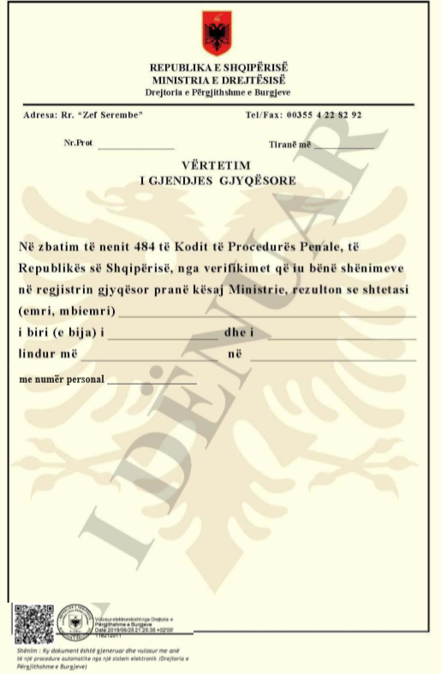

SHTOJCA NR. 2, “PËR REZULTATIN ‘I PADËNUAR’”
